Alaşehir ve Büyük Menderes Grabenlerinde Miyosen Dolgularının Manyetostratigrafisi ve Tektonik Sorunlara Katkısı

Magnetostratigraphy of Miocene Deposits from Alaşehir and Büyük Menderes Grabens in Western Anatolia, and Its Contributions to the Tectonic Problems

Şevket ŞEN*, Gürol Seyİtoğlu**

*UMR 5143 du CNRS, Dépt. Histoire de la Terre du Muséum, 8 rue Buffon, 75005 Paris, France. e-mail: sen@mnhn.fr
** Ankara Üniversitesi, Jeoloji Mühendisliği Bölümü, Tektonik Araştırma Grubu 06100 Tandoğan, Ankara.

ÖZ
Alaşehir ve Büyük Menderes grabenleri Batı Anadolu’nun doğu-batı doğrultulu başlıca tektonik yapılarını oluşturur. Bu grabenlerin içerdiği tortul istifler, grabenlerin oluşumu, evrimi ve tektonik evrelerine ışık tutar ve Ege Bölgesinin tektonik evrimini anlayabilmek için gerekli belgeleri saklar. Bölgesel tektonik modeller farklı zamanlama ve farklı yapı sistemleri önerir. Bunun başlıca nedenlerinden biri de bu tortul istiflerin yaşı üzerine veri yetersizliği ve onun yarattığı tartışmalardır. D-B doğrultulu grabenlerin başlangıcı hakkında bugüne dek öne sürülen görüşleri ikiye ayırabiliriz: (1) Şengör ve diğerlerini (1985) izleyen gruba göre, D-B doğrultulu grabenler geç Miyosen’de oluşur ve daha önce var olan K-G doğrultulu grabenlerde çökelmiş tortul dolguların parçalarını da içerir; (2) Seyitoğlu ve Scott (1992, 1996)’un görüşlerini izleyen araştırıcılara göre Alaşehir ve Büyük Menderes grabenleri Erken Miyosen’de açılmaya başlar, açılımları ve dolguları D-B doğrultulu normal faylarla denetlenir, ve içerdikleri en eski çökeller onların açılım yaşını verir.

Bu grabenlerin çökelleri dört pakete ayrılmıştır. En alttaki birinci paketin yaşı erken Miyosen, en üstteki dördüncü paket ise Kuvaterner’dir. Bu çalışma kapsamında Alaşehir havzasından iki kesit (Zeytinçayı dere ve yol) ve Büyük Menderes grabeninden ise Nazilli kuzeyindeki bir kesit çalışılmıştır (Eycelli). Bu kesitlerde birinci paketin üst bölümü ile ikinci paketin alt bölümü manyetostratigrafi için örneklenmiştir. Birinci paketin tortulları daha çok gölsel kökenli, ikinci paketin tortulları ise taşkın ovası ve akarsu yatağı çökelleridir. Bu kesitlerde yaş verebilecek herhangi bir veriye rastlanılmamıştır. Fakat bu grabenlerin başka lokasyonlarında birinci ve ikinci paketlerin yaşının erken-geç Miyosen arası olduğu palinolojik ve mikro memeli buluntuları ile saptanmıştır.

Bu kesitlerden alınan örneklerin ayrıntılı paleomanyetizma analizi ile bu tortulların oluşumu anındaki manyetik alan yönünün korunduğu tesbit edilmiştir. Zeytinçayı dere ve yol kesitlerinde (Alaşehir grabeni) kuzey ve güneye yönelik manyetik alan devreleri birçok kez tekrar edilir (Şekil). Bu manyetik alan ardalanmasını jeomanyetik yönlenme cetveli ile karşılaştırırsak iki farklı dönemle korelasyon olanağı görülür (Lourens vd. 2004). Bunlardan C6Bn.2n - C6An.1r (takriben 20.3-22.1 My arası) dönemi ile yapılan korelasyon düzensiz ve tortul tipine aykırı düşen sedimantasyon hızları verir. Bu nedenle bu korelasyon varsayımı terkedilmiştir. İkinci korelasyon olanağı ise C5Cn.3n - C5ADr (takriben 14.6-16.6 My arası) dönemi ile olup, daha uygun sedimantasyon hızı verir (ortalama 10.37 cm/kyr). Ayrıca birinci ve ikinci paketlerden elde edilmiş paleontolojik yaşlar da bu korelasyonu destekler.

Büyük Menderes grabenindeki Eycelli kesitinin alt bölümü manyetostratigrafi için uygun, fakat üst bölümü çoğunlukla kaba kırıntılı tortullardan oluştuğu için paleomanyetizma incelemesine pek uygun değildir. Alt bölümde uzun bir güney yönlü manyetik alan devresinin içinde kısa bir kuzey manyetik alan devresi saptanmıştır. Bu ardalanma da, bu seviyelerde daha önce bulunmuş Eskihisar sporomorf topluluğunun yaşı dikkate alınarak C5Bn.1r - C5Br (14.88 - 15.97 My) arası dönemle korele edilmiştir. Elde edilen sonuçlar Alaşehir ve Büyük Menderes grabenlerinin en az erken Miyosen’de açılmaya başladığını gösterir (Şen & Seyitoğlu 2008).

Bu paleomanyetizma çalışmasından elde edilen sonuçlardan biri de bölgedeki dönmelere katkı yapmaktadır. Paleomanyetik alan yönü Alaşehir grabenindeki Zeytinçayı kesitlerinde kuzeye nazaran -25° dönüşlüdür. Diğer taraftan Büyük Menderes grabenindeki Eycelli kesitinde +30-40° arası bir dönüş saptanmıştır. Bu birbirine ters dönme verileri Batı Anadolu’da genellikle ölçülen eksi yöndeki rotasyonla bağdaşlaştırılamaz. Bölgede yapılmış başka çalışmalarda da Tersiyer kayaçları bizim bulduğumuz gibi çelişkili rotasyon sonuçları vermektedir. Bu çelişkili rotasyonların bölgedeki sıyrılma faylarına bağlı, kıta kabuğunun yalnızca üst bölümlerini etkileyen dönmeler olduğunu önermekteyiz. Bu, Ege Bölgesinde çeşitli Tersiyer formasyonlarından elde edilen eksi yönlü rotasyonların yay-ardı açılmanın bir delili olarak kullanılamayacağını göstermektedir (Şen & Seyitoğlu 2008).

Anahtar kelimeler: Batı Anadolu, Genişlemeli Tektonik, Graben, Manyetostratigrafi, Neojen.

ABSTRACT
In western Anatolia, the Alaşehir and Büyük Menderes grabens form E-W trending major tectonic structures. Their sedimentary fill is important for dating of the initiation of graben formation in Western Anatolia and for the late Cenozoic evolution of the Aegean region. Indeed, regional tectonic models suggest different timing and processes for extensional tectonics and basin formation in this region. The views on the initial development of E-W trending grabens can be summarized as follows: (i) the group following Şengör et al. (1985) suggests that E-W trending grabens are younger than late Miocene and they contain trapped fragments of earlier N-trending basins; (ii) the group in agreement with Seyitoğlu and Scott (1992, 1996) proposes that the Alaşehir and Büyük Menderes grabens were initiated in the early Miocene and the accumulation of their sedimentary fill was controlled by E-W trending normal faults.

In these grabens, sedimentary deposits are divided into four packages dated between the early Miocene and Quaternary. We studied the magnetostratigraphy of two sections in the Alaşehir graben and one in the Büyük Menderes graben, all included in the first and second packages. The deposits consist of mainly lacustrine clays and marls in their lower part, and of fluviatile sediments in the upper part. Our sampling covers the upper part of the first and the lower part of the second sedimentary packages. These sections are not dated yet by palaeontology or other methods. In other locations, these packages are dated as early to late Miocene by means of palynology or small mammalian remains.

Detailed palaeomagnetic analysis allowed us to determine characteristic remanent magnetization (ChRM) component for these rocks. The Zeytinçayı river and road sections (Alaşehir graben) record several polarity reversals. Two hypotheses of correlation to the Geomagnetic Polarity Time Scale (GPTS, Lourens et al. 2004) are investigated: the one to the interval of C6Bn.2n - C6An.1r (approx. between 20.3-22.1 Ma), and the other to the interval between C5Cn.3n - C5ADr (approx. between 14.6-16.6 Ma). The first hypothesis supposes irregular sedimentation rates irrespective of the lithology of studied deposits. The second hypothesis provides sedimentation rates in agreement with the lithological features of these deposits (mean sedimentation rate 10.37 cm/kyr) and also with palynological and radiometric ages from elsewhere for the first and second sedimentary packages. In the Eycelli section (Büyük Menderes graben) only three polarity zones are recorded, and their tentative correlation with the interval of C5Bn.1r - C5Br (14.88 - 15.97 Ma) is in overall agreement with the record of Eskihisar sporomorph association in this formation. These results place the initiation of the Alaşehir and Büyük Menderes grabens in the early Miocene (Şen & Seyitoğlu 2008).

The palaeomagnetic declinations from the Alaşehir graben (Zeytinçayi sections) indicate about 25° anticlockwise rotation, whereas those of the Büyük Menderes graben (Eycelli section) indicate a clockwise rotation of about 30-40°. These contradictory vertical-axis rotations might be explained by detachment faults in the region. In Tertiary formations of western Turkey, contradictory block rotations are common and likely reflect thin-skinned deformation in the area rather than rigid crustal movements. Therefore, average anticlockwise rotations in western Turkey cannot be used as evidence for the model of back-arc spreading in the Aegean region (Şen & Seyitoğlu 2008).

Keywords: Western Anatolia, Extensional tectonics, Graben, Magnetostratigraphy, Neogene

Değinilen Belgeler

Lourens L.J., Hilgen F.J., Laskar J., Shackleton N.J. & Wilson D. 2004. The Neogene period, In Gradstein F.M., Ogg J.G. & Smith A.G. (eds) : A Geologic Time Scale 2004. Cambridge University Press, Cambridge, 409-440.
Şen Ş. & Seyitoğlu G. 2008. Magnetostratigraphy of early-middle Miocene deposits from E-W trending Alaşehir and Büyük Menderes grabens in western Turkey, and its tectonic implications. The Geological Society of London, Special Publications, in press.
Şengör A.M.C., Görür N. & Şaroğlu F. 1985. Strike-slip deformation basin formation and sedimentation: Strike-slip faulting and related basin formation in zones of tectonic escape: Turkey as a case study. In Biddle K.T & Christie-Blick, N. (eds): Strike-slip Faulting and Basin Formation. Society of Economic Paleontologists and Mineralogists, Special Publication, 37, 227–64.
Seyitoğlu G. & Scott B.C. 1992. The age of the Büyük Menderes graben (west Turkey) and its tectonic implications. Geological Magazine, 129, 239-242.
Seyitoğlu, G. & Scott, B.C. 1996. Age of Alaşehir graben (west Turkey) and its tectonic implications. Geological Journal, 31, 1-11.

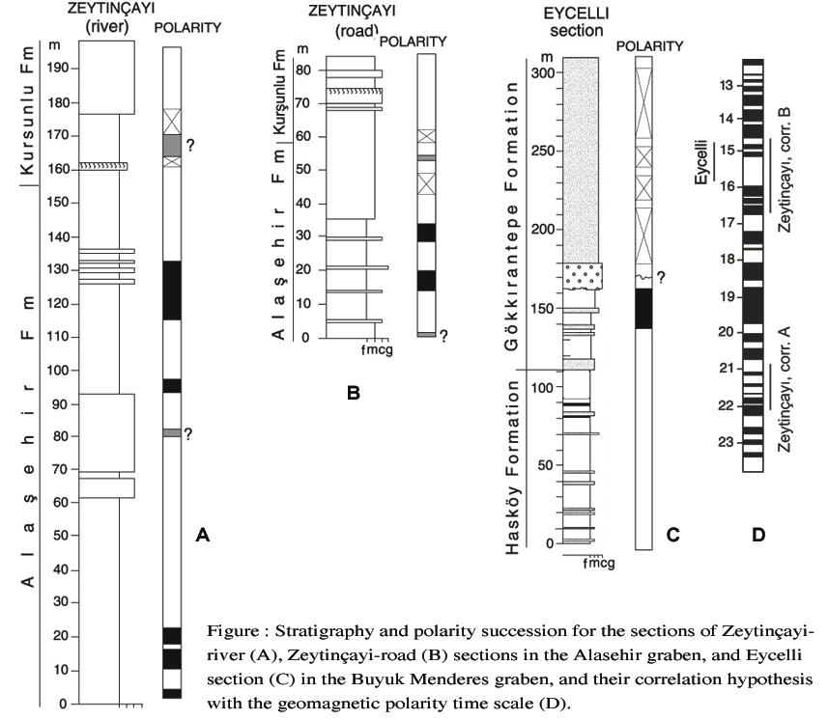
Şekil: Alaşehir Grabenindeki Zeytinçayı - dere (A) ve Zeytinçayı - yol (B) kesitleri ve Büyük Menderes grabenindeki Eycelli kesitinin stratigrafisi ve bu kesitlerde bulunan manyetik alan ardalanması. Manyetostratigrafi sonuçları Yer Manyetik Alan Zaman Cetveli ile korele edilmiş (D) ve Zeytinçayı için iki varsayım gösterilmiştir.

